

がくいんふくいんか

27か

サミットの - タラントのはじまり

**1:27～28**　はをごのかたちとしてされた。のかたちとしてをし、ととにらをされた。はらをされた。はらにせられた。「めよ。ふえよ。をたせ。をえよ。の、の、をはうすべてのきをせよ。」

1.はとをみことばによってされました（創1:1～14）

1）はです

2）みことばによってとをされました

3）にをされました

2.はをされました（創1:27～28）

1）のかたちとしてをされました

2）をしてするをえられました

3.はエデンにをってをかれました（創2:1～18）

1）エデンにをけられ、がられたをそこにむようにされました

2）がのためにをけられました

3）アダムのためにをられ、ふさわしいけになるようにされました

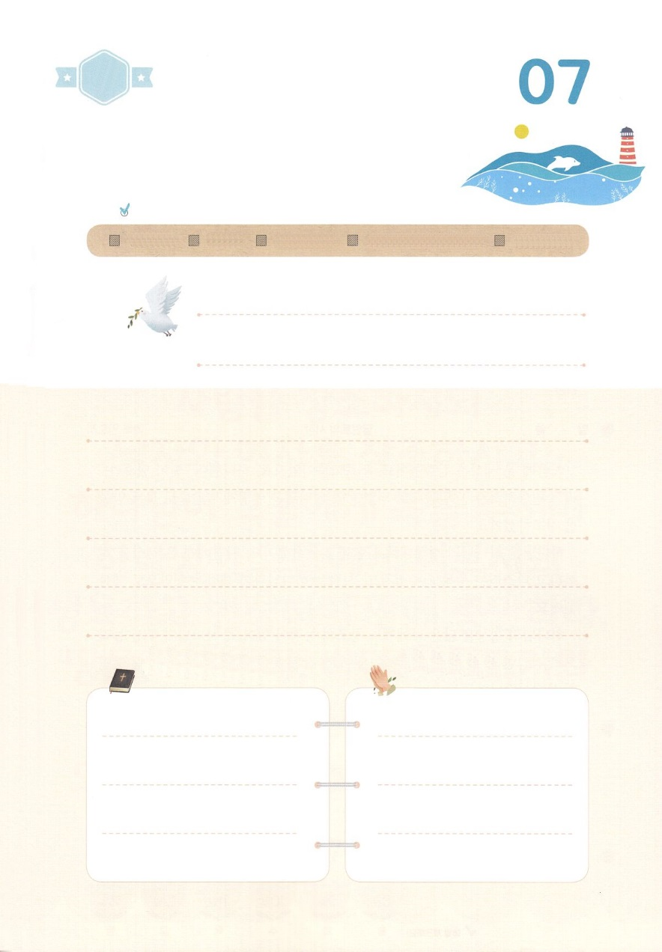

（の）のために、

のをしてをささげみことばを

のにすることまで、すべてがです

にちよう

じゅんび

（）

はですから、をするは、とまことによって

しなければなりません。（ヨハネ4:24）

になものをできたかチェックするのにってください

　　　　　　　＜どものりの＞　をむ

　　　　　　　タイトル

るみことば　　　　　　　　　　のりの

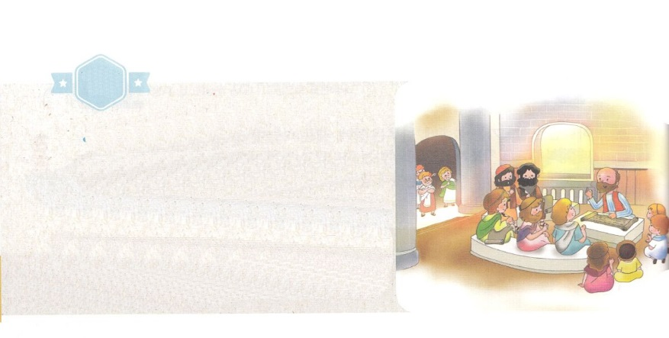

がくいんふくいんか

28か

サミットの - タラントのれ

**19:8～10**それから、パウロはにって、かのにり、のについてじて、らをしようとめた。しかし、あるたちがをかたくなにしてきれず、ので、このをののしったので、パウロはらからをき、たちをもかせて、ツラノのでじた。これがのいたので、アジヤにむはみな、ユダヤもギリシヤものことばをいた。

1.はがわれるたびにさせるきをわれました

1）の（創3:15）

2）（創6:14）

3）のいけにえ（出3:18）

4）インマヌエル（イザ7:14）

5）マタイ16:16のキリスト

2.とのののでをったがきました

1）創45:1～5、出3:18～20

2）Ⅰサムエル3:19、7:1～15、17:1～47

3）Ⅰ列王19:1～21、Ⅱ列王6:8～24

4）イザヤ6:13、60:1～22、62:6～12

5）使徒17:1、18:4、19:8

3.のをしげるようにされました

1）になって

2）になって

3）になって



（の）のために、

のをしてをささげみことばを

のにすることまで、すべてがです

にちよう

じゅんび

（）

はですから、をするは、とまことによって

しなければなりません。（ヨハネ4:24）

になものをできたかチェックするのにってください

　　　　　　　＜どものりの＞　をむ

　　　　　　　タイトル

るみことば　　　　　　　　　　のりの

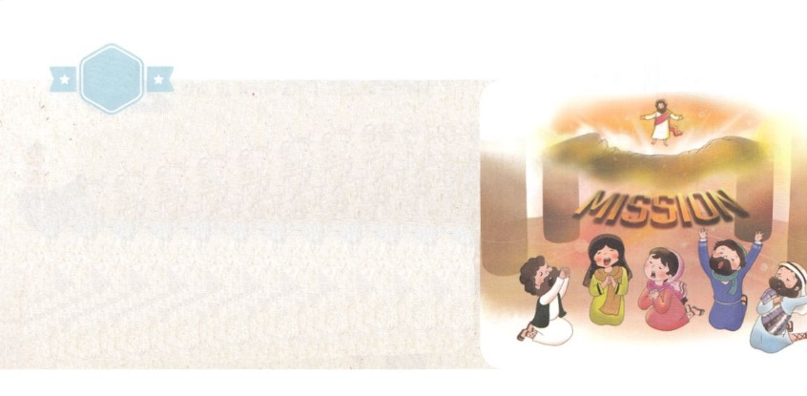

がくいんふくいんか

29か

サミットの - タラントの

**2:1～4**のになって、みながつにまっていた。すると、から、しいがいてるようなきがこり、らのいたにきった。また、のようなかれたがわれて、ひとりひとりのにとどまった。すると、みながにたされ、がさせてくださるとおりに、のことばでしだした。（1～4）

1.からむをけなければなりません（使2:1～4）

1）

2）

3）

2.のにえられたみことばのれについてけばよいです（使2:14～21）

1）メッセージ

2）メッセージ

3）メッセージ

3.みことばをってるときにえられます（使2:42～47）

1）

2）れ

3）

4）いやし

5）





（の）のために、

のをしてをささげみことばを

のにすることまで、すべてがです

にちよう

じゅんび

（）

はですから、をするは、とまことによって

しなければなりません。（ヨハネ4:24）

になものをできたかチェックするのにってください

　　　　　　　＜どものりの＞　をむ

　　　　　　　タイトル

るみことば　　　　　　　　　　のりの

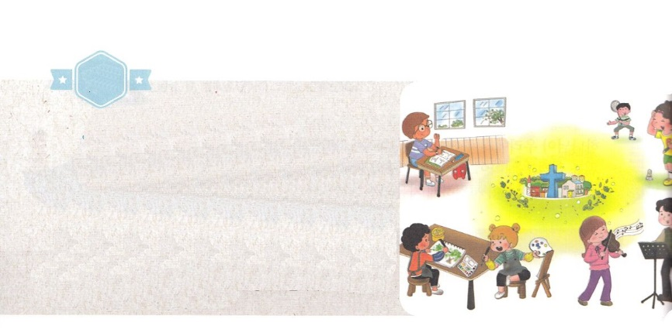

がくいんふくいんか

30か

サミットの - タラントの

**1:1～8**　 テオピロよ。はので、イエスがないめ、えめられたすべてのことについてき、（1）イエスはしみをけた、の、らにわれて、ののことをり、くのかなをもって、ごがきていることをたちにされた。（3）しかし、があなたがたのにまれるとき、あなたがたはをけます。そして、エルサレム、ユダヤとサマリヤの、およびのてにまで、わたしのとなります。（8）

1.ただキリストのにすべてがあります（使1:1）

1）キリスト

2）、

3）ただの

2.ただになるとがえます（使1:3）

1）の

2）

3）ただのつこと

3.ただになるとのにちます（使1:8）

1）のき

2）、、

3）ただの



（の）のために、

のをしてをささげみことばを

のにすることまで、すべてがです



にちよう

じゅんび

（）

はですから、をするは、とまことによって

しなければなりません。（ヨハネ4:24）

になものをできたかチェックするのにってください

　　　　　　　＜どものりの＞　をむ

　　　　　　　タイトル

るみことば　　　　　　　　　　のりの